Домашнее задание по сольфеджио для 2 класса
Для групп «Б» и «В» (занятия по четвергам)

- Петь гамму Си-бемоль мажор каноном:
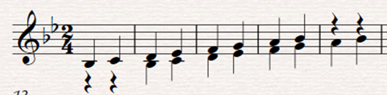
*Петь нужно с помощью фортепиано: поём первый голос, играем второй, и наоборот.

- Досочинить мелодию, используя данный ритм:
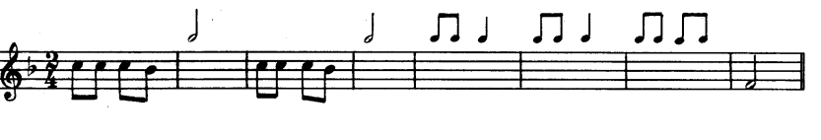

По ритмике на этой неделе домашнего задания не будет!

